DRV-Boddenwanderfahrt

Mit Inriggern von Stralsund nach Ribnitz-Damgarten und zurück bis Barhöft
17. bis 26. August 2018
(etwa 200 Kilometer)

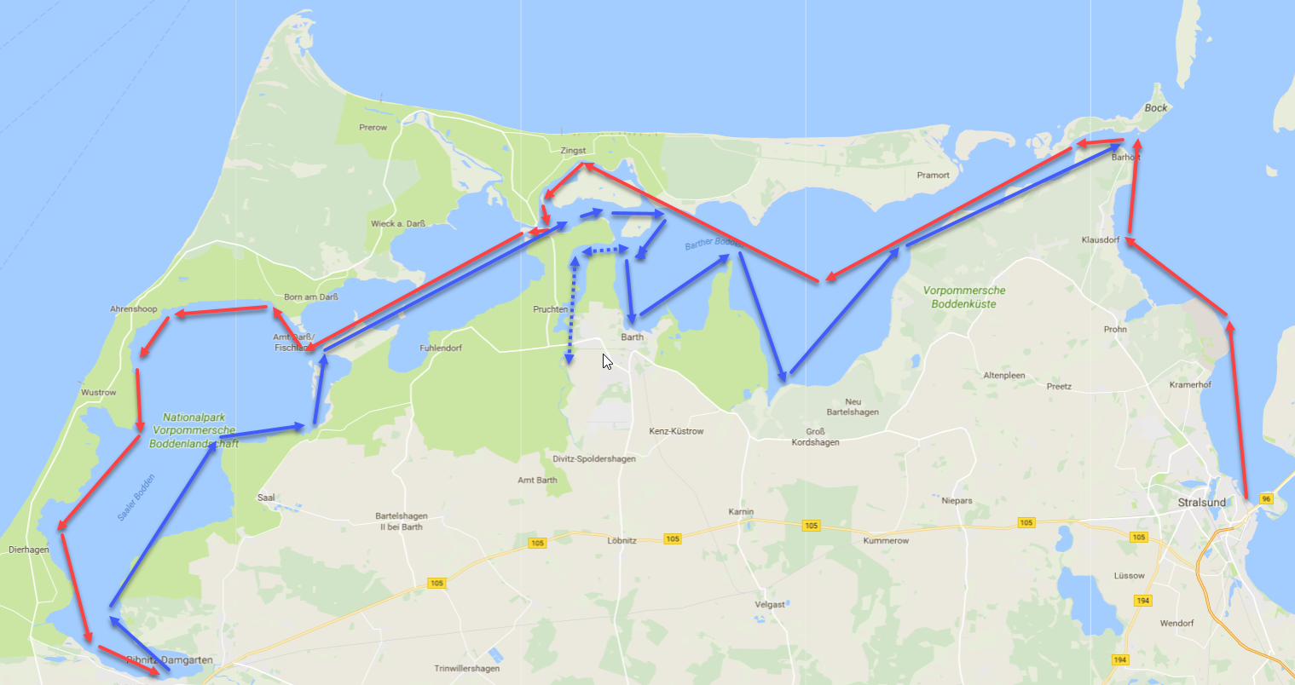

FR 17.08. Anreise
SA 18.08. Stralsund - Barhöft 17 km
SO 19.08. Barhöft - Zingst 30 km
MO 20.08. Zingst – Born 38 km
DI 21.08. Born - Ribnitz-Damgarten 32 km
MI 22.08. Ribnitz-Damgarten - Pruchten 36 km
DO 23.08. Pruchten - Barth 17 km
FR 24.08. Barth – Barhöft 32 km
SA 5.08. RÜCKREISE

- Die Fahrt beginnt und endet beim Stralsunder Ruderclub.
- Die Teilnehmerzahl ist auf 10 Personen begrenzt.
- Die einzelnen Etappen können auf Grund aktueller Wind- und Wetterlage vollkommen anders gestaltet sein. Dieses wird operativ vor Ort entschieden.
Kosten/Leistungen/Anmeldung
- Kosten € 375,00 davon € 75,00 Meldegeld
Für: Bootsmiete, Begleitfahrzeug, Übernachtungen wie beschrieben, Frühstück, Picknick, Die Boote - 1 Inrigger-4er und 1 Inrigger (auch Seegigs genannt) - für insgesamt 8 Ruderer werden in Anklam ausgeliehen. Es wird also ausschließlich in Riemenbooten gerudert.
- 4 Übernachtungen finden in Betten im Stralsunder Ruderclub statt. Ansonsten fünf Mal in Jugendherbergen und einmal in einer Pension.
Das Gepäck wird im Begleitfahrzeug mitgeführt. Picknick wird grundsätzlich im Boot mitgeführt.
- Die An- und Abreise nach Stralsund erfolgt in Eigenorganisation und auf eigene Kosten . Nach der Fahrt erfolgt eine Abrechnung.
- Fahrtenleitung + Informationen
Rainer Engelmann, Weisser Strasse 57, 50996 Köln
engelmann@koeln.de, Telefon mobil 0160-94720001
Um rechtzeitige Anmeldung/Interessensbekundung wird gebeten

Teilnehmerzahl Boote Landdienst
4 1 Zweier mit Stm. 1 Person
5 1 Zweier mit Stm. 2 Personen
6 1 Vierer mit Stm. 1 Person
7 1 Vierer mit Stm. 2 Personen
8 1 Vierer mit Stm. 3 Personen
9 1 Vierer mit Stm. + 1 Person
1 Zweier mit Stm.
10 1 Vierer mit Stm.+ 2 Personen
1 Zweier mit Stm.

